Розв’язки завдань ІІІ етапу Всеукраїнської олімпіади з фізики. 2018 рік
8 клас
1. Нехай m_{к} – маса калориметра, m_{в} – маса ложки води, t₀=40 ⁰C – початкова температура води, Δt₁=5 ⁰С – зміна температури калориметра, t₁ – кінцева температура води і калориметра після вливання однієї ложки теплої води.
Можемо записати рівняння теплового балансу:
$m_{k}c_{k}⋅{Δt}_{1}=m_{в}c_{в}⋅(t_{0}−t_{1})$ (1).
Нехай t₂ – кінцева температура води і калориметра після вливання двох ложок теплої води.
Порівняно з початковою температурою калориметр нагрівся на Δt₂=5 ⁰С+3 ⁰С=8 ⁰С.
Рівняння теплового балансу:
$m_{k}c_{k}⋅{Δt}_{2}=2m_{в}c_{в}⋅(t_{0}−t_{2})$ (2).
Поділимо (2) на (1): $\frac{{Δt}_{2}}{{Δt}_{1}}=\frac{2(t_{0}−t_{2})}{t_{0}−t_{1}}$ (3). Згідно умови задачі t₂= t₁ +3 ⁰C. Підставимо в (3)
$\frac{8}{5}=\frac{\text{80}−2t_{1}−6}{\text{40}−t_{1}}$. Звідси t₁=25 ⁰C. Згідно умови задачі t₁= t _{к}+5 ⁰C, тоді початкова температура калориметра t _{к}=20 ⁰C.
Запишемо рівняння теплового балансу для процесу вливання трьох ложок води:
$m_{k}c_{k}⋅(t_{3}−t_{к})=3m_{в}c_{в}⋅(t_{0}−t_{3})$ (4). Поділимо (4) на (1). Після підстановки значень t₃=30 ⁰C.
Підставимо значення температури t₁=25 ⁰C в рівняння (1). Тоді $m_{k}c_{k}=3m_{в}c_{в}$. Звідси $\frac{m_{к}}{m_{в}}=\frac{3c_{в}}{c_{к}}≈\text{13},7$.

2. Позначимо через l довжину одного фрагмента стрижня. Якщо маса вантажу буде занадто велика, то стрижень почне повертатися навколо точки кріплення до лівої нитки. Умову рівноваги стрижня знайдемо за правилом моментів відносно цієї точки, врахувавши властивість рухомого блока:
$\frac{m_{1}g}{2}l=\text{Mg}⋅2,5l$. Звідси m₁=5M.

Якщо маса вантажу буде занадто мала, то стрижень почне повертатися навколо точки кріплення до правої нитки. Умову рівноваги стрижня знайдемо за правилом моментів відносно цієї точки:

$\frac{m_{2}g}{2}⋅3l=\text{Mg}⋅0,5l$. Звідси m₂=M/3.
Отже, система буде перебувати в рівновазі за умови: $\frac{M}{3}≤m≤5M$.

3. З Умови плавання бруска в першому випадку: $m_{0}g=ρ_{0}{\text{Sh}}_{0}g$ або
$m_{0}=ρ_{0}{\text{Sh}}_{0}$ (1), де S – площа перерізу бруска, m₀ – масса бруска .
Нехай маса вантажу $m_{1}=ρ_{1}V_{1}$(2), де V₁ – об’єм вантажу.
З умови плавання бруска в другому випадку: $m_{0}+m_{1}=ρ_{0}{\text{Sh}}_{1}+ρ_{0}V_{1}$ (3)
З умови плавання бруска в третьому випадку: $m_{0}+m_{1}=ρ_{0}{\text{Sh}}_{2}$ (4)
З рівнянь (3) і (4) $ρ_{0}{\text{Sh}}_{1}+ρ_{0}V_{1}=ρ_{0}{\text{Sh}}_{2}$ або $V_{1}=S(h_{2}−h_{1})$(5)
Підставимо в (4) вирази (1) (2) і (5):
$ρ_{0}{\text{Sh}}_{0}+ρ_{1}S(h_{2}−h_{1})=ρ_{0}{\text{Sh}}_{2}$. Звідси $h_{2}=\frac{ρ_{1}h_{1}−ρ_{0}h_{0}}{ρ_{1}−ρ_{0}}$. Після підстановки h₂=15 см.
4. Коефіцієнт корисної дії $η=\frac{A_{к}}{A_{з}}⋅\text{100}\text{\%}$, де $A_{к}=N⋅t=N⋅\frac{l}{υ}$, $A_{з}=m⋅q$.
Отже $η=\frac{\text{Nl}}{\text{mq}υ}⋅\text{100}\text{\%}$. Звідси $N=\frac{η\text{mq}υ}{l⋅\text{100}\text{\%}}$. Після підстановки N=27,6 кВт.

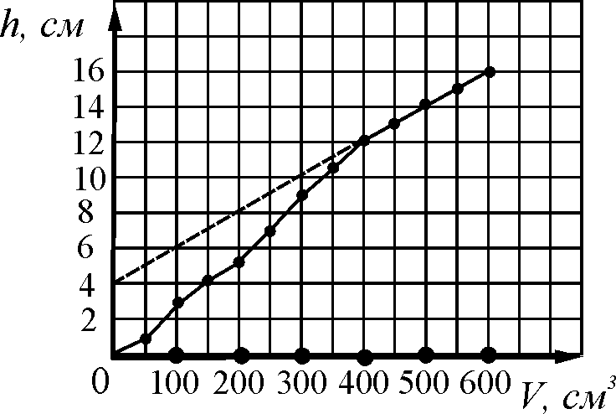
5. По табличних даних будуємо графік залежності h(V). З графіка видно, що лінійна залежність починається з об’єму ≈400 см³, а це означає, що кульки повністю покриті рідиною. Тоді, як видно з табличних даних або з графіка збільшення об’єму на ΔV =50 см³ збільшує висоту на Δh=1 см. Отже площа склянки $S=\frac{ΔV}{Δh}=\text{50} {\text{см}}^{2}$.
1 спосіб. Продовжимо прямолінійну ділянку графіка до перетину з віссю h . В результаті отримаємо, що h₀= 4 cм. Це означає, що якби кульки були розподілені рівномірно (так як рідина), то вони б займали об’єм V₀=S⋅h₀=200 cм³. Отже об’єм однієї кульки 50 см³.
2 спосіб. Для будь-якої висоти, коли кульки повністю покриті рідиною, наприклад h=14 см, можна записати: $\text{Sh}=V_{\text{кул}}+V_{\text{рід}}$, де V_{рід}=500 см³ (взято з таблиці).
Тоді V_{кул}=50 см²⋅14 см-500 см³=200 см³. Отже об’єм однієї кульки 50 см³.

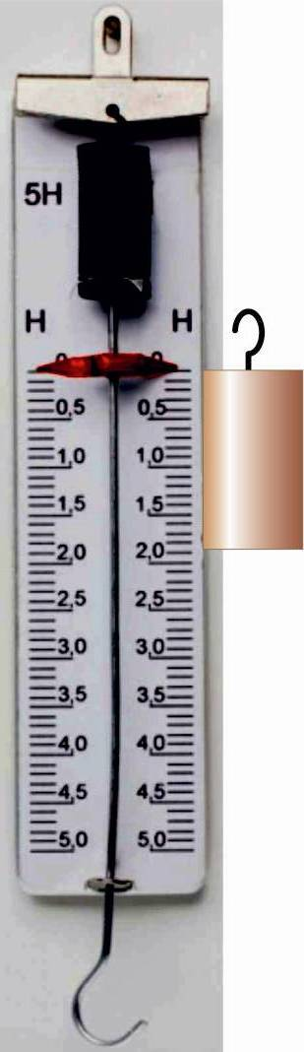
6. За допомогою динамометра визначити силу пружності F, яка чисельно рівна вазі циліндра P і обчислити масу циліндра: $m=\frac{P}{g}$. Оскільки відома жорсткість пружини, то з закону Гука можна обчислити видовження пружини: $x=\frac{F}{k}$.
Порахувати кількість поділок n на шкалі динамометра, яка відповідає цьому видовженню і обчислити ціну поділки шкали динамометра в одиницях довжини. $C=\frac{x}{n}$.
За допомогою цієї шкали виміряти розміри циліндра: висоту h і діаметр d, приклавши циліндр до шкали (на малюнку показано вимірювання висоти).
Тоді обчислити об’єм циліндра: $V=S⋅h=\frac{{πd}^{2}}{4}h$. Знаючи масу і об’єм визначити густини речовини циліндра: $ρ=\frac{m}{V}$.
Експериментальні дані.
для алюмінієвого циліндра: F=0,5 Н, m=50 г, x= 1,25 см, n= 5 под.,
С=0,25 см/под,
h=16 под =4 см , d=10 под=2,5 см,
V=19,625 см³. ρ=2,54 г/см³.
для латунного циліндра: F=1,6 Н, m=160 г, x= 4 см, n= 16 под., С=0,25 см/под,
h=16 под =4 см , d=10 под=2,5 см,
V=19,625 см³. ρ=8,15 г/см³.

Розв’язки завдань ІІІ етапу Всеукраїнської олімпіади з фізики. 2018 рік
9 клас
1. За час t хлопчики пройдуть по дошці відстані $l_{1}=υ_{1}t$ і $l_{2}=υ_{2}t$. Запишемо правило моментів для точок О₁ і О₂, в яких дошка спирається на колоди:
$N_{2}l=υ_{1}{\text{tm}}_{1}g+(l−υ_{2}t)m_{2}g+\text{mg}\frac{l}{2}$ (1) і $N_{1}l=υ_{2}{\text{tm}}_{2}g+(l−υ_{1}t)m_{1}g+\text{mg}\frac{l}{2}$ (2), де N₁ і N₂ – сили, що діють на дошку з боку колод. Оскільки за умовою вони повинні стати однаковими N₁ = N₂, то
$υ_{1}{\text{tm}}_{1}g+(l−υ_{2}t)m_{2}g=υ_{2}{\text{tm}}_{2}g+(l−υ_{1}t)m_{1}g$. Звідси час $t=\frac{l(m_{1}−m_{2})}{2(υ_{1}m_{1}−υ_{2}m_{2})}$. Після підстановки значень отримаємо t=1,25 с. Підставимо час у рівняння (1) і визначимо N. N=750 Н.

2. З малюнка до умови зрозуміло, що жодна з мишей перебуваючи у початковій точці, сир не бачить. Побудуємо зображення сиру в кожному дзеркалі. Щоб зробити це, слід скористатися стандартним способом: опустити з точки, де знаходиться сир, перпендикуляр на площину дзеркала і продовжити настільки ж цей перпендикуляр за дзеркало. При побудові С₁ (зображення сиру у лівому дзеркалі) і при побудові С₂ (правому) слід продовжити лінію, що зображує дзеркала. Той факт, що опущені перпендикуляри не на самі дзеркала, а на їх продовження, ніяк не вплине на розташування зображення. Дійсно, розмір дзеркала вплине лише на те, звідки можна побачити зображення. Так, в нашому випадку сир можна побачити тільки з області, куди потрапляють відбиті від дзеркала промені (на малюнку виділено відтінком, звідки можна побачити зображення сиру С₁ і С₂), а, наприклад, в точці, де розташований сам сир, сиру в дзеркалі не видно. Однак, незалежно від того, де видно відбиті промені, а де ні, вони відображаються так, немов вийшли з точок С₁ і С₂ за дзеркалами.
Крім зображень С₁ і С₂ ще утворюються зображення С₃ і С₄ (С₃ це зображення точки С₁ у вертикальному дзеркалі, а С₄ це зображення точки С₂ у похилому дзеркалі), але відстань до них більша з областей видимості (на малюнку не показано, можете пересвідчитись самі), тому їх ми враховувати не будемо.
Отже, в початковий момент миша 1 біжить до точки С₂, а миша 2 − до точки С₁. Потім, у деякий момент (свій для кожної миші) сир стане видним із-за краю дзеркала. У цей момент, за умовою задачі, миша поверне і побіжить прямо до дзеркала. На малюнку показана траєкторія руху кожної миші. Тепер по клітинках можна порахувати шлях кожної миші. Для першої $l_{1}=\sqrt{2^{2}+4^{2}}+\text{16}≈\text{20},\text{47}$ кл., для другої миші $l_{2}=\sqrt{6^{2}+3^{2}}+\sqrt{6^{2}+{\text{16}}^{2}}≈\text{23},\text{78}$ кл.
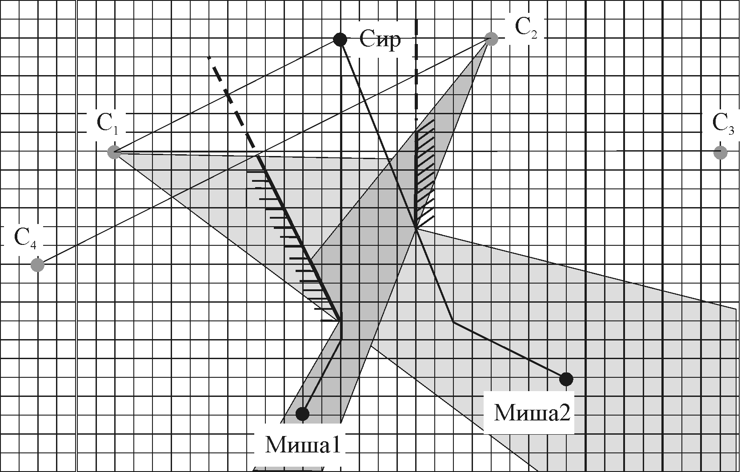
Оскільки миші біжать з однаковою швидкістю, то відношення часу руху дорівнює відношенню довжин. $\frac{t_{2}}{t_{1}}=\frac{l_{2}}{l_{1}}≈1,\text{16}$.

3. Оскільки вольтметр показує 0, то струм між точками А і В не йде і схему можна перемалювати. Оскільки струм не йде, то вольтметр під'єднаний до точок СА і точок СВ покаже однакову напругу, тобто U_{CA}=U_{CB}.
А
Сила струму на ділянці кола, що складається з трьох верхніх резисторів $I_{1}=\frac{U}{3R}=\frac{4}{\text{15}}A$.
Напруга U_{CA}=I₁⋅R= 4 В.
Опір ділянки кола СВ дорівнює: $R_{\text{CB}}=\frac{2{\text{RR}}_{0}}{2R+R_{0}}$. Опір нижньої вітки $R_{1}=R+\frac{2{\text{RR}}_{0}}{2R+R_{0}}=\frac{R(2R+3R_{0})}{2R+R_{0}}$. Сила струму в цій вітці $I_{2}=\frac{U(2R+R_{0})}{R(2R+3R_{0})}$, а напруга на ділянці СВ: $U_{\text{CB}}=\frac{U(2R+R_{0})}{R(2R+3R_{0})}⋅\frac{2{\text{RR}}_{0}}{2R+R_{0}}=\frac{U⋅2R_{0}}{2R+3R_{0}}$і як ми вже показали дорівнює 4 В.
Звідси $R_{0}=\frac{2U_{\text{CB}}R}{2U−3U_{\text{CB}}}=\text{10} \text{Ом}$. I₂=$\frac{8}{\text{15}}$А. Тоді амперметр покаже $I_{1}+I_{2}=\frac{\text{12}}{\text{15}}=0,8$А.

(Якщо знати властивість містка Уінстона, то, оскільки I_{АВ}=0, можна записати, що добутки опорів навхрест однакові: $R⋅R=2R⋅\frac{2{\text{RR}}_{0}}{2R+R_{0}}$. Звідси $R_{0}=\frac{2}{3}R$= 10 Ом.
Опір нижньої вітки $R_{1}=R+\frac{2{\text{RR}}_{0}}{2R+R_{0}}=\frac{R(2R+3R_{0})}{2R+R_{0}}$=$\frac{\text{45}}{2}$Ом . Загальний опір $R_{\text{заг}}=\frac{\frac{\text{45}}{2}⋅\text{45}}{\frac{\text{45}}{2}+\text{45}}=\text{15}$Ом. Тоді амперметр покаже $I=\frac{U}{R_{\text{заг}}}=\frac{\text{12}}{\text{15}}=0,8$А.)

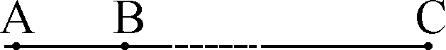
4. Пожежна машина перший сигнал сирени подає з т.А, а другий з т. В. Тоді відстань АВ=υ_{м}⋅ t₁. Нехай спостерігач знаходиться в т.С. Якби машина була нерухома то спостерігач чув би сигнали через 4 с. Різниця в часі сприйняття сигналу Δt= t₁− t₂ = 4 с – 3,7 с = 0,3 с виникає тому, що звук в другому випадку проходить відстань на АВ меншу. Отже $Δt=\frac{\text{AB}}{υ_{з}}=\frac{υ_{м}⋅t_{1}}{υ_{з}}$. Звідси$υ_{м}=\frac{υ_{з}⋅Δt}{t_{1}}$. Підставивши значення фізичних величин, отримаємо $υ_{м}=\frac{\text{340}\frac{м}{с}⋅0,3 с}{\text{4 с}}=\text{25},5\frac{м}{с}$.

5. Маса рідини має залишитись незмінною: 3m+3,5m+2m+5m=4m+m+4m+m_{x}
Звідки m_{x}= 4,5m.
Уявимо, що всю рідину, яка знаходилася до експерименту змішали в одній великій посудині.
Знайдемо її температуру. Якщо відома формула, то можна відразу записати: $t=\frac{m_{1}t_{1}+m_{2}t_{2}+m_{3}t_{3}+m_{4}t_{4}}{m_{1}+m_{2}+m_{3}+m_{4}}$. (Можна вивести поступово. Нехай змішали рідину в двох посудинах: $m_{1}c(t_{\text{12}}−t_{1})=m_{2}c(t_{2}−t_{\text{12}})$. Звідси $t_{\text{12}}=\frac{m_{1}t_{1}+m_{2}t_{2}}{m_{1}+m_{2}}$. Цю рідину змішуємо з третьою:
$(m_{1}+m_{2})⋅с⋅(t_{1−3}−\frac{m_{1}t_{1}+m_{2}t_{2}}{m_{1}+m_{2}})=m_{3}⋅с⋅(t_{3}−t_{1−3})$; $m_{1}t_{1−3}+m_{2}t_{1−3}−m_{1}t_{1}−m_{2}t_{2}=m_{3}t_{3}−m_{3}t_{1−3})$. Звідси
$t_{1−3}=\frac{m_{1}t_{1}+m_{2}t_{2}+m_{3}t_{3}}{m_{1}+m_{2}+m_{3}}$. По аналогії отримується формула для змішування будь-якої кількості однакових рідин). $t=\frac{3m⋅\text{20}+3\text{,5}m⋅\text{10}+2m⋅\text{80}+5m⋅\text{30}}{3m+3,5m+2m+5m}=\text{30} ^{0}C$

Якби всю рідину, яка виявилася в посудинах після експерименту теж змішали, то її температура теж повинна була б бути t.
Отже $t=\frac{4m⋅\text{15}+m⋅\text{60}+4m⋅\text{25}+4,5m⋅t_{x}}{4m+m+4m+4,5m}=\text{30} ^{0}C$. Звідси t_{x}=41,1 ⁰C

6. За допомогою динамометра визначити силу пружності F, яка чисельно рівна вазі циліндра P і обчислити масу циліндра: $m=\frac{P}{g}$. Оскільки відома жорсткість пружини, то з закону Гука можна обчислити видовження пружини: $x=\frac{F}{k}$.
Порахувати кількість поділок n на шкалі динамометра, яка відповідає цьому видовженню і обчислити ціну поділки шкали динамометра в одиницях довжини. $C=\frac{x}{n}$.
За допомогою цієї шкали виміряти розміри циліндра: висоту h і діаметр d, приклавши циліндр до шкали (на малюнку показано вимірювання висоти).
Тоді обчислити об’єм циліндра: $V=S⋅h=\frac{{πd}^{2}}{4}h$. Знаючи масу і об’єм визначити густини речовини циліндра: $ρ=\frac{m}{V}$.
Експериментальні дані.
для алюмінієвого циліндра: F=0,5 Н, m=50 г, x= 1,25 см, n= 5 под.,
С=0,25 см/под,
h=16 под =4 см , d=10 под=2,5 см,
V=19,625 см³. ρ=2,54 г/см³.
для латунного циліндра: F=1,6 Н, m=160 г, x= 4 см, n= 16 под., С=0,25 см/под,
h=16 под =4 см , d=10 под=2,5 см,
V=19,625 см³. ρ=8,15 г/см³.

Розв’язки завдань ІІІ етапу Всеукраїнської олімпіади з фізики. 2018 рік
10 клас
1. В першому випадку, коли заряд вибухає на краю виямки, згідно закону збереження імпульсу швидкості половинок однакові і дорівнюють υ. Кінетична енергія перетворюється в потенціальну енергію: $\frac{{mυ}^{2}}{2}=\text{mgh}$. Звідси швидкість половинки: $υ=\sqrt{2\text{gh}}$(1).
В другому випадку в нижній точці виямки тіло має кінетичну енергію $\frac{{\text{mu}}^{2}}{2}=\text{mgR}$і його швидкість $u=\sqrt{2\text{gR}}$(2). В результаті вибуху права половинка буде мати швидкість υ+u, а ліва половинка швидкість υ−u. Кінетична енергія половинок в цій точці буде дорівнювати максимальній потенціальній енергії у найвищій точці відносно нижньої точки розриву.
Для правої $\frac{m(υ+u)^{2}}{2}=\text{mg}(R+h_{1})$, для лівої $\frac{m(υ−u)^{2}}{2}=\text{mg}(R+h_{2})$.

$h_{1}=\frac{(υ+u)^{2}}{2g}−R$; $h_{2}=\frac{(υ−u)^{2}}{2g}−R$. Підставляємо в ці рівняння вирази (1) і (2).

$$h_{1}=\frac{(\sqrt{2\text{gh}}+\sqrt{2\text{gR}})^{2}}{2g}−R=\frac{2\text{gh}+2\sqrt{2\text{gh}}\sqrt{2\text{gR}}+2\text{gR}}{2g}−R=h+2\sqrt{\text{hR}}$$

$$h_{2}=\frac{(\sqrt{2\text{gh}}−\sqrt{2\text{gR}})^{2}}{2g}−R=h−2\sqrt{\text{hR}}$$

Щоб ліва половинка не вилетіла з виямки, потрібно щоб h₂=0. Тоді h=4R.
Отже, якщо після вибуху на краю виямки половинки піднялися на висоту, меншу за 4R, то під час вибуху в нижній точці виямки ліва половинка не вилетить з виямки.
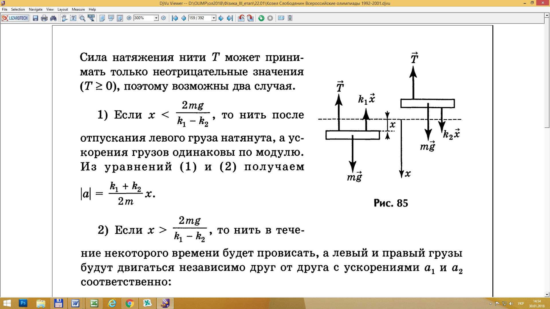
2. Після опускання лівого вантажу вниз на величину х, на нього буде діяти вертикально вгору сила пружності величиною k₁x, а правий вантаж при цьому підніметься вгору на величину х і на нього сила пружності величиною k₂x буде діяти вертикально вниз. Запишемо тепер другий закон Ньютона для обох вантажів відразу ж після відпускання лівого вантажу: для лівого вантажу координатну вісь направляємо вертикально вгору; для правого − вертикально вниз; вважаємо що нитка по всій довжині має однакову по величині силу натягу T, а прискорення обох вантажів однакові по величині і рівні а₁ =а₂ = а:
для лівого: $\text{ma}=T+k_{1}x−\text{mg}$ (1)
для правого: $\text{ma}=−T+k_{2}x+\text{mg}$ (2)
із (1) та (2) знайдемо а та T:
додавши (1) та (2): $2\text{ma}=kx+k_{2}x$, звідки $a=\frac{k_{1}+k_{2}}{2m}x$ (3).
Віднявши від (1) вираз (2): $2T+\left(k_{1}−k_{2}\right)x−2\text{mg}=0$, звідки $T=\text{mg}−\frac{k_{1}−k_{2}}{2}x$ (4.)
Із аналізу (4) слідує, що залежно від величини х, а також співвідношення між k₁ і k₂ величина T згідно (4) може приймати як додатні, так і від’ємні значення. Але виходячи із фізичної суті сили натягу нитки ми знаємо, що величина T може приймати тільки невід’ємні значення (T≥0).
Із (4) слідує, що при k₁ < k₂ величина T буде додатньою при всіх значеннях х, і тоді співвідношення (3) визначатиме прискорення обох вантажів відразу ж після відпускання лівого вантажу.
Якщо ж k₁ > k₂, то при малих значеннях х, а саме:$x≤\frac{2\text{mg}}{k_{1}−k_{2}}$ нитка буде натягнутою по всій довжині і шукані прискорення обох вантажів також визначаються співвідношенням (3).
Якщо ж k₁ > k₂ то при $x>\frac{2\text{mg}}{k_{1}−k_{2}}$ нитка не буде натягнутою, і обидва вантажі будуть рухатись незалежно один від одного і їхні прискорення визначатимуться із співвідношень:
${\text{ma}}_{1}=k_{1}x−\text{mg}$, звідки $a_{1}=\frac{k_{1}x}{m}−g$; прискорення лівого вантажу буде напрямлене вертикально вгору;
${\text{ma}}_{2}=\text{mg}+k_{2}x$, звідки $a_{2}=g+\frac{k_{2}x}{m}$; прискорення правого вантажу буде напрямлене вертикально вниз.
Відповідь. При k₁ < k₂: $a_{1}=a_{2}=\frac{k_{1}+k_{2}}{2m}x$. При k₁ > k₂: при $x≤\frac{2\text{mg}}{k_{1}−k_{2}}$ також $a_{1}=a_{2}=\frac{k_{1}+k_{2}}{2m}x$, а при $x>\frac{2\text{mg}}{k_{1}−k_{2}}$: $a_{1}=\frac{k_{1}x}{m}−g$ і $a_{2}=\frac{k_{2}x}{m}+g$

3. Оскільки вольтметр показує 0, то струм між точками А і В не йде і схему можна перемалювати. Оскільки струм не йде, то вольтметр під'єднаний до точок СА і точок СВ покаже однакову напругу, тобто U_{CA}=U_{CB}.
А
Сила струму на ділянці кола, що складається з трьох верхніх резисторів $I_{1}=\frac{U}{3R}=\frac{4}{\text{15}}A$.
Напруга U_{CA}=I₁⋅R= 4 В.
Опір ділянки кола СВ дорівнює: $R_{\text{CB}}=\frac{2{\text{RR}}_{0}}{2R+R_{0}}$. Опір нижньої вітки $R_{1}=R+\frac{2{\text{RR}}_{0}}{2R+R_{0}}=\frac{R(2R+3R_{0})}{2R+R_{0}}$. Сила струму в цій вітці $I_{2}=\frac{U(2R+R_{0})}{R(2R+3R_{0})}$, а напруга на ділянці СВ: $U_{\text{CB}}=\frac{U(2R+R_{0})}{R(2R+3R_{0})}⋅\frac{2{\text{RR}}_{0}}{2R+R_{0}}=\frac{U⋅2R_{0}}{2R+3R_{0}}$і як ми вже показали дорівнює 4 В.
Звідси $R_{0}=\frac{2U_{\text{CB}}R}{2U−3U_{\text{CB}}}=\text{10} \text{Ом}$. I₂=$\frac{8}{\text{15}}$А. Тоді амперметр покаже $I_{1}+I_{2}=\frac{\text{12}}{\text{15}}=0,8$А.

(Якщо знати властивість містка Уінстона, то, оскільки I_{АВ}=0, можна записати, що добутки опорів навхрест однакові: $R⋅R=2R⋅\frac{2{\text{RR}}_{0}}{2R+R_{0}}$. Звідси $R_{0}=\frac{2}{3}R$= 10 Ом.
Опір нижньої вітки $R_{1}=R+\frac{2{\text{RR}}_{0}}{2R+R_{0}}=\frac{R(2R+3R_{0})}{2R+R_{0}}$=$\frac{\text{45}}{2}$Ом . Загальний опір $R_{\text{заг}}=\frac{\frac{\text{45}}{2}⋅\text{45}}{\frac{\text{45}}{2}+\text{45}}=\text{15}$Ом. Тоді амперметр покаже $I=\frac{U}{R_{\text{заг}}}=\frac{\text{12}}{\text{15}}=0,8$А.)

4. Частота обертання $n=\frac{υ}{2πR}$, звідки $υ=2π\text{Rn}$.
Запишемо ІІ закон Ньютона в проекції на вертикальну вісь, напрямлену догори:
$\text{ma}=F_{\text{пр}}−\text{mg}$, де а – доцентрове прискорення, $a=\frac{υ^{2}}{R}=\frac{4π^{2}R^{2}n^{2}}{R}=4π^{2}{\text{Rn}}^{2}$.
Тоді $F_{\text{пр}}=m(a+g)=m(4π^{2}{\text{Rn}}^{2}+g)=$1,48 Н.

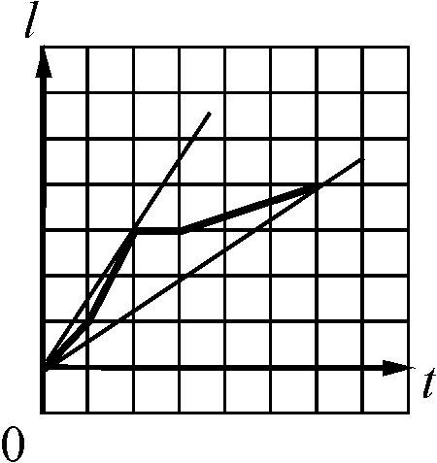
5. Середня швидкість тіла в довільний момент часу
руху однозначно пов'язана з кутовим коефіцієнтом
нахилу прямої, проведеної з початку координат у
відповідну точку графіка. Отже, прямі, що мають найбільший і найменший кут нахилу, проведені з початку
координат і дотикаються даного графіка, визначають максимальну і мінімальну середню швидкість тіла.
Нехай ціна поділки на осі шляху l₀, а на осі часу τ. Тоді через них можна виразити максимальну і мінімальну середню швидкість: ${\bar{υ}}_{\text{max}}=\frac{3l_{0}}{2τ}$; ${\bar{υ}}_{\text{min}}=\frac{2l_{0}}{3τ}$. За умовою ${\bar{υ}}_{\text{max}}−{\bar{υ}}_{\text{min}}=\frac{2l_{0}}{3τ}−\frac{3l_{0}}{2τ}=\frac{5l_{0}}{6τ}=\text{10}\frac{м}{с}$.
Звідси $\frac{l_{0}}{τ}=\frac{6}{5}⋅\text{10}\frac{м}{с}$
Тіло рухалося найшвидше на другій ділянці, оскільки відповідна ділянка графіка має найбільший кут нахилу: $υ_{\text{max}}=\frac{2l_{0}}{τ}=2⋅\frac{6}{5}⋅\text{10}=\text{24}\frac{м}{с}$.

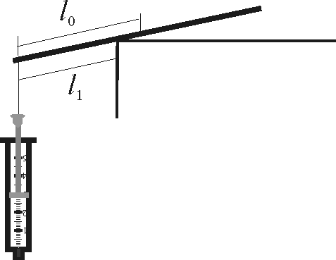
6. Зрівноважуємо лінійку на краю стола і знаходимо центр мас лінійки. Очевидно, що він знаходиться посередині лінійки. Підвішуємо до краю лінійки пустий шприц і знову зрівноважуємо лінійку з шприцом на краю стола (див.малюнок). Правило моментів для цього випадку:
${\text{ml}}_{1}=M(l_{0}−l_{1})$ (1), де m – маса шприца, М – маса лінійки, l₁ – відстань від точки підвісу до точки обертання, l₀ – відстань від точки підвісу до центра мас лінійки.
Після цього набираємо в шприц воду об’ємом, наприклад, 2 см³ (маса води m_{в}= 2 г) і знову зрівноважуємо систему на краю стола. Правило моментів для цього випадку:
$(m+m_{в})l_{2}=M(l_{0}−l_{2})$(2), де l₂ – відстань від точки підвісу до точки обертання.
Поділимо (2) на (1): $1+\frac{m_{в}}{m}=\frac{l_{0}−l_{2}}{l_{0}−l_{1}}⋅\frac{l_{1}}{l_{2}}$. З даного виразу обчислюємо масу шприца m.
Експериментальні дані: l₀= 15 см, l₁= 13,3 см, l₂= 12,1 см. Тоді $\frac{m_{в}}{m}=\frac{2,9}{1,7}⋅\frac{\text{13},3}{\text{12},1}−1=0,\text{87}$.
m≈2,3 г.
З рівняння (1) маса лінійки $M=\frac{{\text{ml}}_{1}}{(l_{0}−l_{1})}=$18 г.
Наберемо тепер у шприц невідому рідину, об’ємом теж, наприклад, 2 см³.
Знову зрівноважуємо систему на краю стола. Правило моментів для цього випадку:
$(m+m_{x})l_{3}=M(l_{0}−l_{3})$(2), де l₃ – відстань від точки підвісу до точки обертання.
Звідси $m_{x}=\frac{M(l_{0}−l_{3})−{\text{ml}}_{3}}{l_{3}}=M\frac{l_{0}}{l_{3}}−M−m_{3}$.
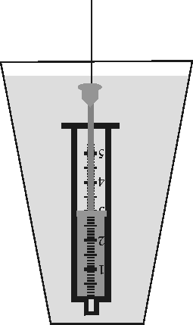
Експериментальні дані: l₃= 11,8 см. Тоді m_{х}≈2,5 г. Тоді густина невідомої рідини $ρ_{x}=\frac{m_{x}}{V}=1,\text{25}\frac{г}{{\text{см}}^{3}}$.
Знімаємо шприц з невідомою рідиною з лінійки і занурюємо у посудину з водою, добившись, щоб вода зайшла зверху у балон. Відливаючи з шприца невідому рідину добиваються, щоб шприц плавав у воді. Тоді з умови плавання $m+m_{р}=ρ_{в}(V+V_{р})$, або $m+ρ_{x}V_{р}=ρ_{в}(V+V_{р})$. Звідси об'єм шприца $V=\frac{m+ρ_{x}V_{р}−ρ_{в}V_{р}}{ρ_{в}}$.
Експериментальні дані V_{р}=1,8 см³. Тоді V=2,75 см³ . Густина матеріалу шприца$ρ=\frac{m}{V}=0,\text{83}\frac{г}{{\text{см}}^{3}}$.
Для іншої лінійки експериментальні дані можуть бути іншими. Також може бути іншою густина невідомої речовини, залежно від концентрації цукрового розчину.
Примітка: Після того як у шприц набрали рідину (чи то воду, чи невідому), потягнути за поршень шприца, щоб у вузькій частині (штоку) шприца не було рідини. Таким чином утвориться повітряний прошарок, який не дає рідині витікати і у випадку занурення шприца з рідиною у воду, не відбувається явище дифузії.

Розв’язки завдань ІІІ етапу Всеукраїнської олімпіади з фізики. 2018 рік
11 клас
1. Після опускання лівого вантажу вниз на величину х, на нього буде діяти вертикально вгору сила пружності величиною k₁x, а правий вантаж при цьому підніметься вгору на величину х і на нього сила пружності величиною k₂x буде діяти вертикально вниз. Запишемо тепер другий закон Ньютона для обох вантажів відразу ж після відпускання лівого вантажу: для лівого вантажу координатну вісь направляємо вертикально вгору; для правого - вертикально вниз; вважаємо що нитка по всій довжині має однакову по величині силу натягу T, а прискорення обох вантажів однакові по величині і рівні а₁ =а₂ = а:
для лівого: $\text{ma}=T+k_{1}x−\text{mg}$ (1)
для правого: $\text{ma}=−T+k_{2}x+\text{mg}$ (2)
із (1) та (2) знайдемо а та T:
додавши (1) та (2): $2\text{ma}=kx+k_{2}x$, звідки $a=\frac{k_{1}+k_{2}}{2m}x$ (3).
Віднявши від (1) вираз (2): $2T+\left(k_{1}−k_{2}\right)x−2\text{mg}=0$, звідки $T=\text{mg}−\frac{k_{1}−k_{2}}{2}x$ (4.)
Із аналізу (4) слідує, що залежно від величини х, а також співвідношення між k₁ і k₂ величина T згідно (4) може приймати як додатні, так і від’ємні значення. Але виходячи із фізичної суті сили натягу нитки ми знаємо, що величина T може приймати тільки невід’ємні значення (T≥0).
Із (4) слідує, що при k₁ < k₂ величина T буде додатньою при всіх значеннях х, і тоді співвідношення (3) визначатиме прискорення обох вантажів відразу ж після відпускання лівого вантажу.
Якщо ж k₁ > k₂, то при малих значеннях х, а саме:$x≤\frac{2\text{mg}}{k_{1}−k_{2}}$ нитка буде натягнутою по всій довжині і шукані прискорення обох вантажів також визначаються співвідношенням (3).
Якщо ж k₁ > k₂ то при $x>\frac{2\text{mg}}{k_{1}−k_{2}}$ нитка не буде натягнутою, і обидва вантажі будуть рухатись незалежно один від одного і їхні прискорення визначатимуться із співвідношень:
${\text{ma}}_{1}=k_{1}x−\text{mg}$, звідки $a_{1}=\frac{k_{1}x}{m}−g$; прискорення лівого вантажу буде напрямлене вертикально вгору;
${\text{ma}}_{2}=\text{mg}+k_{2}x$, звідки $a_{2}=g+\frac{k_{2}x}{m}$; прискорення правого вантажу буде напрямлене вертикально вниз.

Відповідь. При k₁ < k₂: $a_{1}=a_{2}=\frac{k_{1}+k_{2}}{2m}x$. При k₁ > k₂: при $x≤\frac{2\text{mg}}{k_{1}−k_{2}}$ також $a_{1}=a_{2}=\frac{k_{1}+k_{2}}{2m}x$, а при $x>\frac{2\text{mg}}{k_{1}−k_{2}}$: $a_{1}=\frac{k_{1}x}{m}−g$ і $a_{2}=\frac{k_{2}x}{m}+g$

2. Графік залежності підлягає закономірності $p=αV$.
Згідно рівняння Менделєєва-Клапейрона $p_{1}V_{1}={\text{RT}}_{1}$ або ${αV}_{1}^{2}={\text{RT}}_{1}$. Звідси $V_{1}=\sqrt{\frac{{\text{RT}}_{1}}{α}}$.
Аналогічно $V_{2}=\sqrt{\frac{{\text{RT}}_{2}}{α}}$, $V_{3}=\sqrt{\frac{{\text{RT}}_{3}}{α}}$. Оскільки $V_{3}=\frac{V_{1}+V_{2}}{2}$ , то $\sqrt{\frac{{\text{RT}}_{3}}{α}}=\frac{\sqrt{\frac{{\text{RT}}_{1}}{α}}+\sqrt{\frac{{\text{RT}}_{2}}{α}}}{2}$, або
$T_{3}=\frac{{\left(\sqrt{T_{1}}+\sqrt{T_{2}}\right)}^{2}}{4}=\text{625} К$.

3. Нехай початок системи координат знаходиться на горизонтальній поверхні, напрямок осі Ох збігається з напрямком напруженості електричного поля, вісь Оy напрямлена вертикально вгору і проходить через початкову точку руху кульки. До першого відскоку кулька рухається рівноприскорено як у горизонтальному так і у вертикальному напрямках.
$y=h−\frac{{\text{gt}}^{2}}{2}$(1). $x=\frac{{\text{at}}^{2}}{2}$(2).
Прискорення кульки визначимо з ІІ закону Ньютона $\text{ma}=\text{Eq}$. Звідси $a=\frac{\text{Eq}}{m}$.
Отже $x=\frac{{\text{Eqt}}^{2}}{2m}$. Час падіння $t=\sqrt{\frac{2\text{mx}}{\text{Eq}}}$. Підставимо в (1). $y=h−\frac{\text{mgx}}{\text{Eq}}$(3).
Як бачимо, залежність координати y від координати x лінійна, отже траєкторія руху пряма лінія. Щоб знайти шлях знайдемо координати точки падіння. В момент падіння y=0, тоді з рівняння (3) $x=\frac{\text{Eqh}}{\text{mg}}$. Отже шлях $l=\sqrt{h^{2}+{\left(\frac{\text{Eqh}}{\text{mg}}\right)}^{2}}=h\sqrt{1+{\left(\frac{\text{Eq}}{\text{mg}}\right)}^{2}}$.
Після пружного відбивання кулька у вертикальному напрямку рухається рівносповільнено. Її вертикальна складова швидкості зменшується, досягнувши нуля у верхній точці траєкторії через час t (час падіння кульки з початкового положення) після першого відскоку і за цей же час кулька знову впаде на горизонтальну поверхню. Отже від початку руху до другого відскоку пройде час 3t і в горизонтальному напрямку кулька пройде відстань $x_{1}=\frac{a⋅(3t)^{2}}{2}=9\frac{{\text{at}}^{2}}{2}=9x$. Тоді відстань між точками першого і другого відскоку s=8х=$\frac{8\text{Eqh}}{\text{mg}}$.

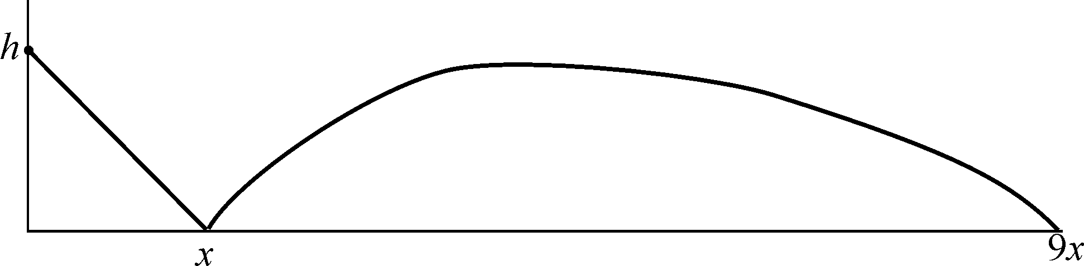

4. Згідно закону збереження енергії: $\frac{{\text{LI}}_{m}^{2}}{2}=\frac{q_{m}^{2}}{2C}$. Звідси $\text{LC}=\frac{q_{m}^{2}}{I_{m}^{2}}$.
В момент часу t : $\frac{{\text{Li}}^{2}}{2}+\frac{q^{2}}{2C}=\frac{q_{m}^{2}}{2C}$, або ${\text{Li}}^{2}=\frac{q_{m}^{2}−q^{2}}{C}$. Звідси $i^{2}=\frac{q_{m}^{2}−q^{2}}{\text{LC}}=\left(q_{m}^{2}−q^{2}\right)\frac{I_{m}^{2}}{q_{m}^{2}}$.
$i=\sqrt{q_{m}^{2}−q^{2}}⋅\frac{I_{m}}{q_{m}}$=4 мА.

5. Коли в посудині знаходиться вода в рідкому стані, водяна пара в цій посудині насичена. Якщо густина насиченої пари ρ, то маса водяної пари $m=ρ(V−V_{\text{води}})$. Оскільки згідно умови маса води мала, а об’єм системи великий, то вода займає дуже малий об’єм, яким можна знехтувати. Тоді маса водяної пари $m=ρV$.
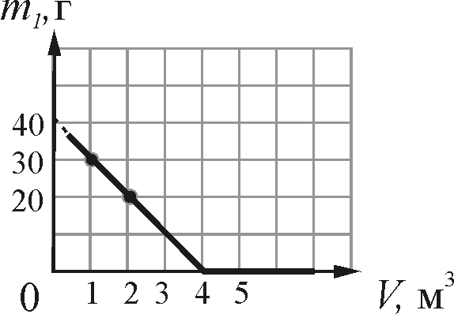
Нехай загальна маса води і пари m₀, тоді маса води в рідкому стані $m_{1}=m_{0}−ρV$. Ця залежність лінійна, отже графіком буде пряма лінія. Як випливає з графіка, загальна маса води і пари m₀=40 г. При об'ємі 4 м³ вся вода знаходиться в газоподібному стані і водяна пара ще залишається насиченою. Отже густина насиченої пари $ρ=\frac{\text{40} г}{4 м^{3}}=\text{10}\frac{г}{м^{3}}$. Після наступного збільшення об’єму пара вже буде ненасиченою.

6. Для визначення сили тертя необхідно виставити поршень в одне з положень
(наприклад 4 мл), закрити пальцем кінець шприца, трохи натиснути на поршень і відпустити. Поршень після зміщення повертатиметься, але внаслідок дії сили тертя не зможе досягнути свого початкового положення. За поділками шприца можна оцінити початковий V₀ та кінцевий V об’єм повітря. Запишемо закон Бойля-Маріотта.

$p_{a}V_{0}=\left(p_{a}+\frac{F_{\text{тер}}}{S}\right)V$. Звідси $F_{\text{тер}}=\frac{p_{a}S(V_{0}−V)}{V}$
Атмосферний тиск визначаємо за показами барометра.
Щоб знайти площу поршня шприца проградуюємо шкалу шприца у одиницях довжини.
Діаметру поршня відповідає 8 поділок. Тоді площа поршня $S=\frac{{πd}^{2}}{4}=\text{16}π {\text{под}}^{2}$ .
1 см³ відповідає висота h=5 поділок. Тоді $V=\text{Sh}=\text{80}π {\text{под}}^{3}$. Отже $1 {\text{см}}^{3}=\text{80}π {\text{под}}^{3}$. Звідси
$1 \text{см}=\sqrt[3]{\text{80}π {\text{под}}^{3}}≈6,3 \text{под}$.
Тоді діаметр поршня $d=\frac{8}{6,3}=1,\text{27} \text{см}$, площа поршня$S=\frac{{πd}^{2}}{4}=1,\text{27} {\text{см}}^{2}$.
Для різних моделей шприців значення сили тертя різне. Орієнтовне значення сили тертя, отримане для шприца, який був у автора рівна 6 Н.

